Будущие инженеры Новой Москвы посетят лекции лучших вузов
28.03.2016
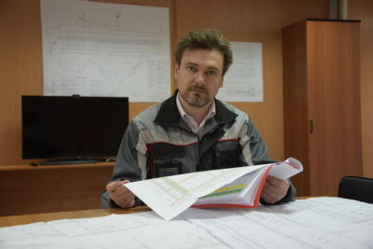

С 26 марта запущена программа открытых мастер-классов и лекций о современных инженерных технологиях, посетить которые смогут школьники Новой Москвы. Самые известные инженерные высшие учебные учреждения столицы распахнут свои двери для того, чтобы учащиеся школ ознакомились с тонкостями современной производственной сферы. Данная программа основана в рамках проекта «Университетские субботы» Департамента образования, и принимать участие в ней будут около 20 вузов и 18 центров технологической поддержки образования.
Школьники Новой Москвы могут пройти регистрацию и бесплатно посещать по субботам интересующие их лекции и мастер-классы. С помощью подобных мероприятий ребята, мечтающие о профессиональном развитии в инженерной сфере, смогут составить представление о том, как устроена данная область и что может потребоваться от специалиста для успешной карьеры в дальнейшем. Кроме того, ребят познакомят с самыми современными технологиями и научными достижениями.
Учащиеся смогут узнать о грядущих мероприятиях на портале http://us.dogm.mos.ru/

Адрес страницы: http://tinao.mos.ru/presscenter/news/detail/2665857.html
Префектура Троицкого и Новомосковского административных округов города Москвы

